

创新创业基础-商业计划书
学生姓名 叶成宇 韩红磊 汤佳龙
学号/联系电话 201833050027/13357910833
201833050031/13260733265
201833050032/18061642097
院 系 应用技术学院
年级专业 2018 计科专业
班 级 一班

二Ｏ二一 年 6 月 15 日

前言
- 创业机会
大学生具有良好的教育背景，善于接受新的观念和知识，是创业优秀的预备队。国家出台众多政策鼓励支持大学生自主创业，并给予了许多优惠。例如：①大学生自主创业，从注册之日起，一年内免交有关登记类、证照类和管理类收费。②个体工商户注册登记费、个体工商户管理费、集贸市场管理费、经济合同兼证费等费用免收。总之，大学生具有良好的创业环境。
- 产品
根据问卷调查的方式，我们了解到喜欢喝咖啡的大多为学生，品种主要为拿铁、卡布奇诺等，所以本店的主要产品有拿铁、卡布奇诺、摩卡、焦糖玛奇朵、特浓等各类咖啡，我们的产品口感香醇，可以及缓解大脑和肌肉疲劳，在品味咖啡的同时，感受到生活的美好。
- 服务要求
创建一家公司，肩负的责任，就是要让你接触的每一个人，都能建立信任感，要有道德感地做事。如果你不能超越客户的期望，就无法打造一家好公司。我们的服务要求做到无微不至，任何情况下，都要诚恳地对待每一位顾客，服务周到细致，从一而终。
- 竞争对手和自身优势的维持
竞争对手的优势：成立的时间早，经验丰富；规模大；销售渠道广泛；有一大批老顾客。
竞争对手的劣势：对于市场反应缓慢；不了解前沿需求；员工稳定性低。
自身的优势：小而灵活；产品多样；有独特的生产工艺。
自身的劣势：规模小；资金链困难；宣传不足。
- 营销策略
我们的企业规模有限，生产能力还不强，经验也不足，我们的产品单位价格高，技术含量高，而且我们的顾客相对集中，竞争对手也较弱，所以我们的销售渠道决定采取直接渠道和零级渠道，把产品直接销售给消费者。我们也会采取相应的促销方式，比如发放优惠券，广告宣传等，还会认真听取广大顾客的意见，根据不同顾客的不同要求，努力改进自己的产品。我们最重要的营销策略就是突出产品的特点和作用，达到吸引顾客的目的，从而锁住顾客，保持稳定的销售额。
- 具体目标
发展规划：
短期发展目标-----我们企业在短期内首先要做好各项管理工作，对员工制定严格的规章制度，对产品要严格把关，保证产品的质量，先把招牌打响，并且我们要在第六个月收回成本，还要有所利润。
长期发展目标-----我们在完成短期目标后，企业有所利润，我们将扩大企业的规模，扩展店面，增加产品，扩招员工，把店面的环境弄得更幽雅和舒适，我们还打算开一两家分店，创造我们企业的文化，从而垄断我校的咖啡市场。
- 创业团队
我们的创业团队共有六个人组成，分别担任各项创业的工作，我们的队伍具有很强的团队精神和较高的创业技能，工作努力，科学文化素质高，能喝苦耐劳，并且富有创新意识，能不断充实和发展自己。
- 财务计划
由创业团队共同商讨以及对市场进行全面分析和诊断后，由会计人员作出总结和预测，主要是对公司创业前一年的财务情况进行预测、分析，其中包括创业成本，月度销售预测，利润等情况。
- 注意的问题
假定会遇到的风险，如采购风险，市场风险，管理风险，环境风险，人员风险等，制定相应的风险对策。
- 可行性分析总结
市场可行性-----在我校咖啡的市场很大，因为经营咖啡的店铺只有一家，而且我校是一个拥有一万多名学生的大院校，并且学生居多，喜欢喝咖啡的又大多是学生，所以我们的市场很广阔。
产品可行性-----我们的产品质量较高，口味佳，作用多，而且具有绿色、健康的特点，产品的品种多，能够满足各种人群的需要，耐腐性好，容易保存，原材料成本低，也容易采购，所以我们的产品绝对行得通，能够受到消费者的认同。
经济可行性-----我们拥有的资金不多，但足以开一家咖啡店，并不需要贷款，而且对于大学生自主创业国家有许多的优惠政策，一年内免登记类、证照类和管理类的费用，个体工商户注册登记费、个体工商户管理费、集贸市场管理费、经济合同兼证费等费用免收等等，所以我们的经济是可行的。
盈利可行性-----我们的企业规模不大，盈利较小，但是我们的成本不多，单位产品价值小，所以我们可以采取薄利多销的方式，估计在第六个月就能有所盈利，可以为企业创造利润，为扩大企业规模打下基础。
目录
1. 企业介绍 7
1.1 企业名称：信大咖啡屋 7
1.2 企业类型及经营范围 7
1.3 企业销售的产品或服务 7
1.4 企业服务对象 7
1.5 企业可解决并满足顾客的需求 7
1.6 企业的选址与布局设计 7
1.6.1 选址与布局设计 7
2. 企业的市场分析 8
2.1 企业的市场机会 8
2.2 企业的顾客分析 8
2.3 企业具体的竞争力和赢利能力 8
2.3.1 信大咖啡自身资源分析 8
2.3.2 与其他咖啡店的差异分析 8
2.3.3 信大咖啡的自身特色 8
3. 企业的营销计划 8
3.1 企业出售的产品或服务 8
3.1.1 产品的采购与储运 9
3.2 确定出售的产品或服务价格 9
3.3 企业销售方式 10
3.4 营销策略 11
3.4.1 主要采取的策略 11
3.4.2 市场促销活动计划 11
3.5 销售预测 11
4. 企业的管理 12
4.1 企业的组织机构 12
4.2 企业的日常管理要求 12
4.3 企业管理的基本费用预测 13
5. 企业财务计划 13
5.1 企业的资产 13
5.2 销售预测和成本计 13
6. 创办企业的行动计划 14

信大咖啡创业计划书

1. 企业介绍

1.1 企业名称：信大咖啡屋

1.2 企业类型及经营范围
本企业属于生产制造，零售及服务为一体的企业，自己购进原材料加工成产品,再自行销售。本企业以我校为定点销售，销售人群面向全体在校人员及其他人群。

1.3 企业销售的产品或服务
本企业主要经营以各种咖啡豆原材料，把原材料制成各类咖啡，以满足消费者的需求。本企业的服务质量高，态度好，对待顾客做到“极致体验”，我们的产品及服务都离不开“健康、美味、优质”的宗旨。

1.4 企业服务对象
本企业的店面设在我校中苑的一条街，主要服务对象为我校的广大师生，同时也面向教职工的家属及其他人群。

1.5 企业可解决并满足顾客的需求
大多数同学面临着很重的学习任务，有时甚至需要通宵学习，很希望喝些咖啡来提神醒脑，也有些同学饭后想喝些咖啡等饮料。但是在我校内的咖啡店少，而且品种单一，同学们有时会买不到需要的咖啡，所以为了满足这类同学的需求，我们决定开一家咖啡店，相信一定能得到同学们的支持。

1.6 企业的选址与布局设计

1.6.1 选址与布局设计
本店选址在我校的一条街内，因为该街是人流最多、汇聚各种店铺最多的地方，有利于集中客源，而且离学生宿舍较近，便于锁住主要顾客，交通方便，方便进货。
本企业是小规模企业，成本有限，所以店内设计无需太豪华，但能给人一种整洁明亮、舒适优雅的感觉，设备的摆放也要整齐和有特色。
1.6.2 企业的设备与设施
店内设有顾客用的桌椅2套（300元），计算器1个（18元），摆放咖啡和工具的长桌1张（20元），装咖啡豆的玻璃缸12个（192元），塑料篮5个（5元），剪刀2把（4元），还有竹签（1元/把），塑料袋（1.5元/扎），辣椒盐水等这些工具和设施，另外还买了砧板1块（5元）和刀2把（4元）作为生产时的设备，总共550.5元，另外请人粉刷墙壁和安装吊扇1台（100元）、灯管2条（30元），估计用400元。
- 企业的市场分析

2.1 企业的市场机会
我们根据向问卷调查的形式了解到,我们的市场十分广阔，且具有很大的发展潜能.因为在我校内，咖啡店仅有在大学超市旁有一家，超市内也有一些包装的咖啡饮品，但产品不新鲜，购买的人不多，所以市场相对空白，预计市场占有率是70%以上。

2.2 企业的顾客分析
本企业面对的顾客即为我校喜爱喝咖啡的广大师生及其他人群。主要顾客为学生，因为大多学生都喜欢吃零食和喝咖啡，本店就选址在离学生宿舍较近的一条街，以满足一些吃完饭又想喝饮料的学生一族的普遍心理；

2.3 企业具体的竞争力和赢利能力

2.3.1 信大咖啡自身资源分析
我们自身的资源相当丰富，不仅拥有庞大的创业队伍，还拥有相对充足的资金，而且我们的创业人员还掌握了一定的创业知识和技能，可以使我们的创业之路更平坦。

2.3.2 与其他咖啡店的差异分析
我们的咖啡店与我校的咖啡店有很多不同，首先我们店的规模较大，品种较多，产品口味好，我们的产品有绝对的质量保证，服务是一流的服务，环境比较幽雅，我们的店址相对优越，便于锁住顾客；与我校外的咖啡店不同的是,我们的咖啡店处于学校内，租金比较低，店面也比较小，手艺相对薄弱，选址比较远，不利于购进原材料，但是我们有较为稳定的客源。

2.3.3 信大咖啡的自身特色
我们的特色主要是产品和服务，“绿色、健康、美味、优质”是我们产品的一大特色，售前、售中、售后的“一条龙”服务是我们的服务方略，“微笑”是我们永远的待客之道，这些特色都为我们能够牢牢的锁住顾客奠定了基础。

3. 企业的营销计划

3.1 企业出售的产品或服务
根据问卷调查的方式，我们了解到喜欢喝咖啡的大多为学生，所以本店的主要产品有拿铁、卡布奇诺、摩卡、焦糖玛奇朵、特浓等各类咖啡，我们的产品口感香醇，可以及缓解大脑和肌肉疲劳，在品味咖啡的同时，感受到生活的美好。大多学生爱喝咖啡，所以目标顾客为学生，而我校的学生居多，所以目标市场是我校，在我校内咖啡店仅有一家，竞争相对小，市场地位较高，市场份额也较大。
我们目前急需解决的问题是如何把生产技术做得最好，因为我们的技术有限，而只有生产技术高，产品的质量才好，才更容易锁住顾客，为企业赢利，所以我们决定在书上和网上寻找最优的生产技术，还要到市中心的咖啡店询问和学习生产技术。我们企业赚钱的关键就是牢牢锁住顾客，薄利多销，而这些都需要我们从生产到销售的每一个环节都做好，只有这样我们的企业才会不断扩大和发展。

3.1.1 产品的采购与储运
我们的产品在采购上是由经理作出采购计划，再由采购员进行采购的，我们会跟供应商搞好关系，签定相应的合作内容，避免供应商变更价格和不按时供应，从而就避免了一定的风险。
产品的储运方面，我们的原材料要求比较宽松，能储存较长时间，保质期比较长，这样就不必担心产品的腐烂和积压问题了。我们在创业之初由于资金有限，所以产品的运输必须包车，等到我们的企业有了一定盈利，我们会考虑购买适用的车辆来运输。

3.2 确定出售的产品或服务价格
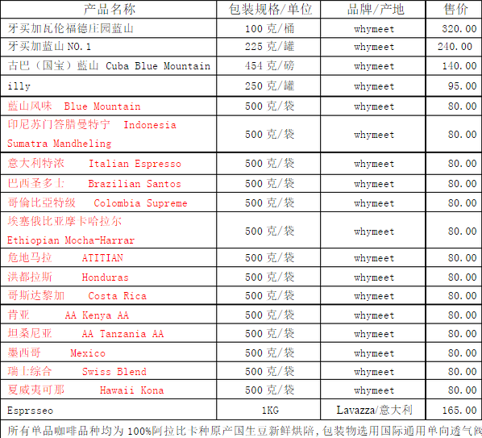
根据市场的变化相应的制定产品价格。
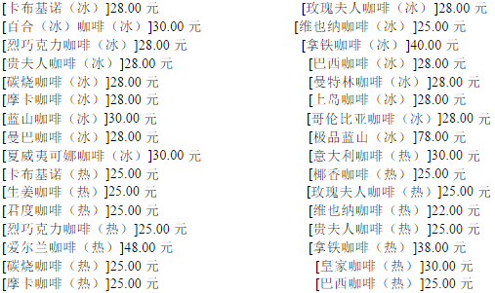

3.3 企业销售方式
本店是生产制造企业，将把产品销售给最终消费者。
因为本企业是的规模较小，人员和资金有限，还不能达到提供产品给批发商的规模，而直接把产品提供给最终消费者，可以减少转经批发商、零售商的中介费，回馈的利润大。

3.4 营销策略

3.4.1 主要采取的策略
①广告目标：我们对产品作大量的广告宣传，突出产品特点，可以利用校园的媒体进行宣传
②服务目标：我们以“极致体验”为目标，为顾客提供最周到的服务
③产品的生命周期：我们根据产品的生命周期来采取一定的营销策略，在投入期，就要建立知名度，推出产品，在成长期，就要扩大市场份额，创出特色产品，在成熟期，就要固定市场地位，维持市场份额，开发新产品，在衰退期，就要考虑收割、放弃和重新定位等问题了。

3.4.2 市场促销活动计划
广告 | 板报（在开业之前自己动手画板报进行宣传） | 成本预测 | 10元
公共关系 | 给教师发8.8折优惠券共50张  请学院领导免费品尝 | 成本预测 | 300元

3.5 销售预测
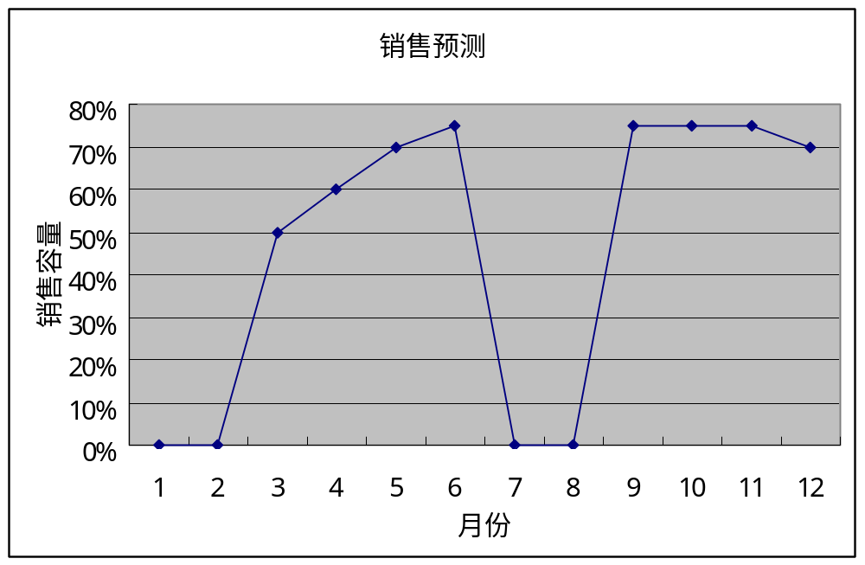
放假期：1~2月，7~8月在这段时间里，企业不销售
投入期：3~5月，销售量趋势呈上升状态
稳定期：6月，9~12月，销售量控制在稳定水平线趋势发展

4. 企业的管理

4.1 企业的组织机构
本企业将付经理1名、会计1名、采购员1名、产品加工员2名、销售员1名
姓名 | 职务 | 工作说明 | 所需素质或技能
叶成宇 | 经理 | 做计划，制定目标，监督实施，协调内部关系，与工商税务等单位打交道 | 有主见、认真、果断、善于应变、容易交往
韩红磊 | 会计 | 出纳、收款、记账、管理现金、盘点库存 | 认真踏实、有条理、诚实、细心
汤佳龙 | 采购员 | 负责每日的采购，经常做些原材料的价格调查，与供应商搞好关系 | 口头表达能力和应变能力都较强，有敏锐的洞察力
小李 | 生产管理员 | 组织生产，控制质量，管理工具设备和技术资料 | 有责任心，有健康证，工作认真、动手能力强，懂技术，富于创新精神
小白 | 销售员 | 销售产品，与顾客建立和保持良好的关系，做销售汇报，提出促销方法 | 有良好的接待意识，文明用语，礼貌待客，工作认真，思路敏捷，有生气，善于与人交往，有谈判能力，守信用，服务周到，动手能力强，懂技术

4.2 企业的日常管理要求
本企业要求没一个员工都必须严格遵守企业的规章制度。每个员工都勤恳工作，认真负责，有敬业精神。如有违反规定的行为就给予相应的处罚。同时企业日常运营中可能存在着盗窃，火灾等风险，所以我们会带领企业的员工一起学习应急知识，掌握相关的应对措施，提高员工的素质，从而把风险降到最低。
管理激励制：我们企业对于工作表现突出的员工采取一定的奖励办法，激励他们能更好地为企业服务，我们会制定相应的管理激励制，例如给予员工提高工资，免费旅行，发放奖品等。
工作程序：经理制定采购和销售计划—采购员负责购进原材料—原材料加工成产品—销售产品—销售记录和汇总

4.3 企业管理的基本费用预测
根据调查在我校内，西苑的咖啡店日常开支和管理费在400元左右，而我们的企业也设在我校内，所以每月需交卫生管理费300元，还要与学校领导搞好关系，开业头一个月请校领导免费品尝预计1000元，让今后的创业之路更平坦。

5. 企业财务计划

5.1 企业的资产
固定资产：桌椅2套，长桌1张，计算器1个，砧板1块，塑料篮5个，玻璃缸12个，刀2把，剪刀2把，吊扇1台，灯管2条，开办费
流动资金：工资，水电费，运费，工具设备（如竹签、塑料袋等），原材料费，促销费，不可预见费。

5.2 销售预测和成本计
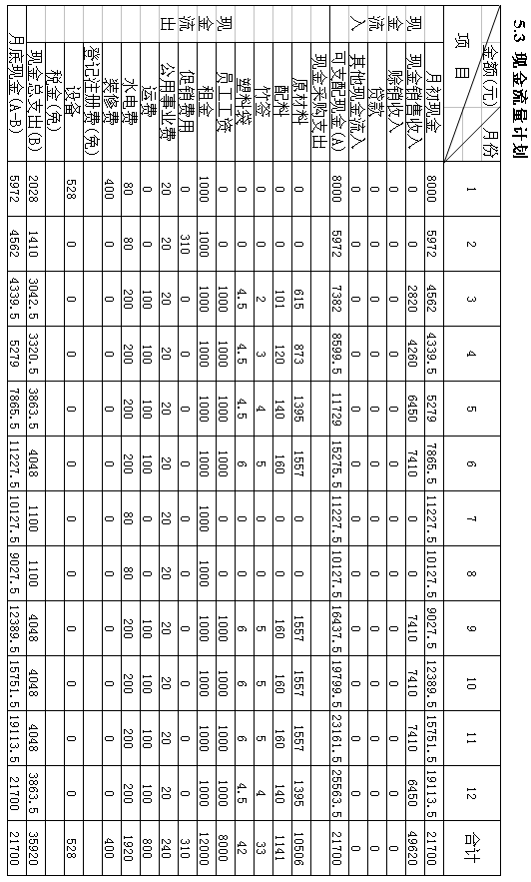

6. 创办企业的行动计划
本企业属于个体工商户，店址位于我校的一条街，本着“健康、美味、优质”的宗旨，在充分的市场调查之后，制定了如下计划：
- 企业所得及最后落实的流动资金是8000元，由业主本人出资，并无需向银行贷款。
- 做了市场调查，并对调查结果进行分析。
- 与学校商定租金，签定租凭合同和期限。
- 根据市场的需求，选择咖啡种类，并开始学习制作方法。
- 对本于企业的税收和登记问题，通过国家的有关政策获知：①大学生有自主创业，从注册之日起，一年内免交有关登记类、证照类和管理类收费。②个体工商户注册登记费、个体工商户管理费、集贸市场管理费、经济合同兼证费等费用免收。
- 2022年1月我们将对店面进行装修和购买工具设备，并开始招聘员工，我们将采取面试的方式招聘两名员工，通过应聘员工，工资 5000元/月。
- 员工管理方面，我们制定了有关的规章制度，要求员工必须严格按照这些规章制度来工作，以便更好地进行企业的管理，工作优秀者可获取奖金，以此来提高员工的工作积极性和工作质量。
- 2022年夏季开学时，我们将通过板报的方式对本企业进行宣传，并给教师发优惠券和请学院领导免费品尝。
- 本企业决定于2022年3月正式开张，为了更清楚地了解企业的经营状况，我们将制定销售计划和成本计划，销售收入预测和现金流量计划。
- 我们将制定企业长远发展计划书，以帮助企业日后的发展，提高企业的知名度，扩大企业的影响力。

分工

市场分析 | 叶成宇、汤佳龙、韩红磊
顾客分析 | 韩红磊
竞争力和赢利能力分析 | 叶成宇
企业营销策略 | 汤佳龙
企业营销服务 | 汤佳龙
企业销售方式 | 叶成宇、汤佳龙
企业营销计划 | 叶成宇、汤佳龙
企业营销预测 | 叶成宇
企业日常管理要求 | 叶成宇、汤佳龙、韩红磊
企业管理的基本费用预测 | 韩红磊
企业的财产分析 | 韩红磊
创办企业的行动计划 | 叶成宇、汤佳龙、韩红磊
总体分工比例 | 1:1:1

